АДМИНИСТРАЦИЯ ОКРУГА МУРОМ

ПОСТАНОВЛЕНИЕ

12.08.2021 № 408

О подготовке документации по планировке части территории кадастрового квартала с кадастровым номером 33:26:030701, части территории кадастрового квартала с кадастровым номером 33:15:001627

Руководствуясь статьями 42, 43, 45, 46 Градостроительного кодекса Российской Федерации, Федеральным законом от 06.10.2003 № 131-ФЗ «Об общих принципах организации местного самоуправления в Российской Федерации», ст. 16 Правил землепользования и застройки в округе Муром, утвержденных решением Совета народных депутатов от 29.12.2012 № 301, Уставом округа Муром, в целях определения местоположения границ образуемых и изменяемых земельных участков,
п о с т а н о в л я ю:
- Управлению архитектуры и градостроительства администрации округа Муром обеспечить подготовку документации по планировке территории в составе проекта планировки и проекта межевания части территории кадастрового квартала с кадастровым номером 33:26:030701, части территории кадастрового квартала с кадастровым номером 33:15:001627 в соответствии с приложением к постановлению.
В муниципальном контракте предусмотреть срок выполнения работ – 3 (три) месяца с момента заключения контракта.
- Разработчика проекта определить на договорной основе в соответствии с действующим законодательством.
- Исходные данные для разработки документации по планировке территории получить в Управлении архитектуры и градостроительства администрации округа Муром.
- Со дня опубликования настоящего постановления физические или юридические лица вправе представить в Управление архитектуры и градостроительства администрации округа Муром свои предложения о порядке, сроках подготовки и содержании документации по планировке территории.
- Контроль за исполнением настоящего постановления возложить на начальника Управления архитектуры и градостроительства администрации округа Муром.
- Настоящее постановление вступает в силу со дня его подписания и подлежит обязательному опубликованию в средствах массовой информации.

Глава округа |  | Е.Е. Рычков

Готовил:
Гл. специалист Управления архитектуры и  градостроительства администрации округа Муром | Н.Д. Головченко
Документы:
Согласовано:
И.о. начальника Управления архитектуры и  градостроительства администрации округа Муром | Е.В. Ершова
Завизировано:  Начальник правового управления  администрации округа Муром | Д.А. Карпов

Файл сдан:
Ведущий специалист отдела делопроизводства
МКУ округа Муром «Организационное управление» О.В. Едачева

Соответствие текста файла и оригинала документа подтверждаю _______________________
(подпись исполнителя)

Разослать: | 1 экз. – в дело, ИКО, Муромский край, 2 экз. – УаиГ  Приложение к постановлению  Администрации округа Муром  от 12.08.2021 № 408  Часть территории кадастрового квартала с кадастровым номером 33:26:030701, части территории кадастрового квартала с кадастровым номером 33:15:001627
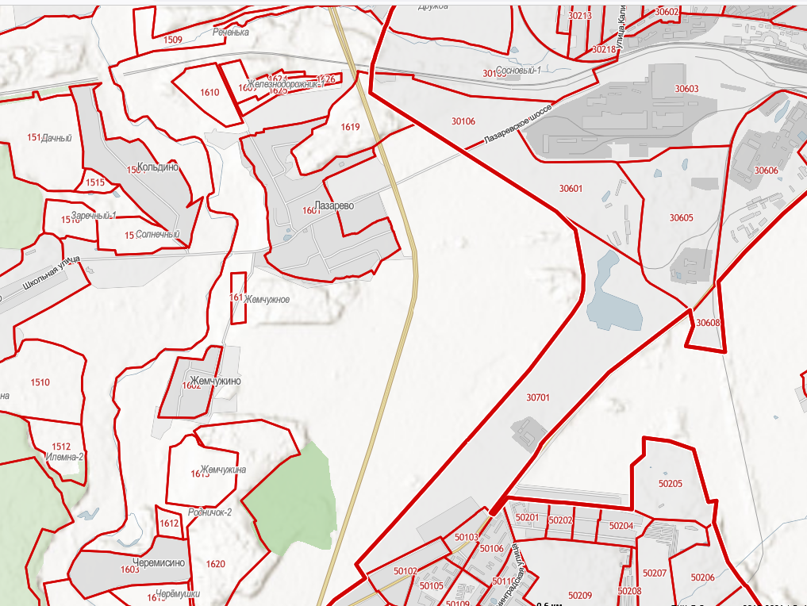

И.о. начальника Управления архитектуры и  градостроительства администрации округа Муром | Е.В. Ершова

